Caso de Uso Importação
[Each use case in the project has a unique identifier. Typically this reference is held in a database and used to cross-reference the use case against other requirements, such as those that might arise out of test plan.]
[The name is an active verb phrase, the goal of the primary actor, and something that the system can deliver to the primary actor.
e.g. Purchase Item, Withdraw Cash, Transfer Funds, Maintain Curve Definition…]

Versão | Autor | Data | Descrição
 | Cleusa | 17 novembro 2008
1.1 | Anderson | 18 novembro 2008 | Revisão

Escopo
O caso de uso Importação compreende a ação de importação de preços para o sistema.

[Describe the perceived scope of the use case. The full scope of a use case is rarely understood at the outset. However, this information is crucial to the project team’s understanding of what should be achieved by the use case. Therefore always state the perceived scope as soon as work begins. It is most likely that this early statement will need to be updated as work progresses.]

Descrição
Este processo disponibiliza ao usuário a opção de importar arquivos de preços previamente preenchidos.

Precondições
Este Caso de Uso pode iniciar somente se as seguintes precondições forem atendidas:
- O usuário deve ter acesso à tela Importação.
- O usuário deve ter clicado no menu Fornecedor e selecionado a opção “Importação”.
- O usuário deve ter realizado a atualização do arquivo de preços;

Pós-condição de Sucesso
Após o término normal deste caso de uso o sistema deve ter realizado a importação de preços para o sistema.

Pós-condição de Fracasso
Para o término anormal deste caso de uso, o sistema deve considerar todas as possíveis falhas, e correspondentes ações, abaixo:
F1: Falha no sistema:
Gravar as informações sobre a exceção na log e apresentar mensagem de erro ao usuário. Pegar a data e hora do sistema operacional.

Ator Primário
Usuário

Fluxo de Eventos Principal
- O sistema apresenta a tela Importação (DV1);
- O sistema verifica parâmetro (R1);
- O sistema limpa todos os campos (A1);
- O sistema habilita o botão "Importar" (R2);
- O usuário preenche os campos da tela (A1), (A2), (R3);
- O usuário clica em "Importar" (E1), (E2);
- O sistema importa os dados;
- O sistema registra a ação na log de alteração (R4);
- O sistema apresenta a mensagem "O arquivo foi importado com sucesso!";
- O caso de uso é finalizado.

Fluxo de Eventos Alternativo

- O botão de pesquisa de Fornecedor é pressionado:
- O sistema chama o caso de uso Pesquisar Fornecedor (R5);
- O usuário seleciona a Fornecedor desejado;
- O sistema preenche o campo Fornecedor (R6);
- Retorna ao fluxo principal.

- O botão de pesquisa de Arquivo é pressionado:
- O sistema apresenta a árvore de diretórios;
- O usuário seleciona o Arquivo desejado;
- O sistema carrega o arquivo na tela
- Retorna ao fluxo principal.

Fluxo de Eventos de Exceção
- Campo "Fornecedor" não informado:
- O sistema exibe a mensagem: "Alguns campos de preenchimento obrigatório não foram informados. Preencha os campos em destaque";
- O sistema marca o nome do campo em negrito e vermelho e seta o foco no campo de preenchimento obrigatório não preenchido;
- O caso de uso é reiniciado.

- Campo "Arquivo" não informado:
- O sistema exibe a mensagem: "Alguns campos de preenchimento obrigatório não foram informados. Preencha os campos em destaque";
- O sistema marca o nome do campo em negrito e vermelho e seta o foco no campo de preenchimento obrigatório não preenchido;
- O caso de uso é reiniciado.

Visão de Dados
DV1 - Importação
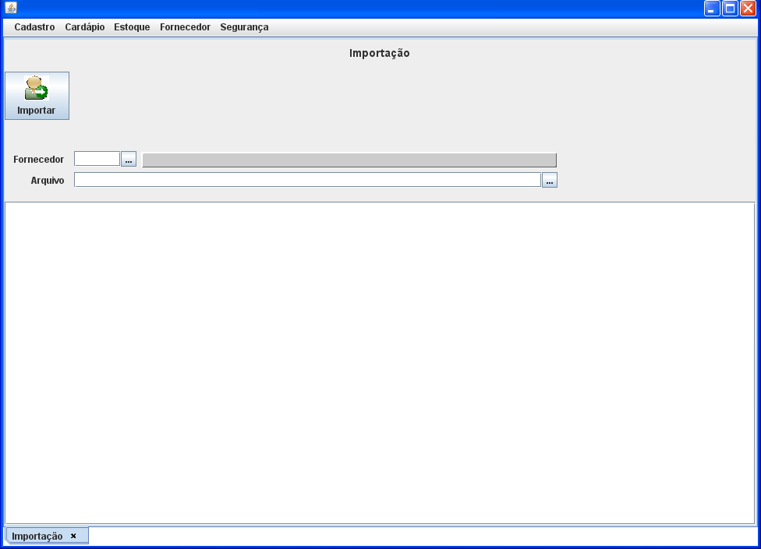

Diagrama de Caso de Uso

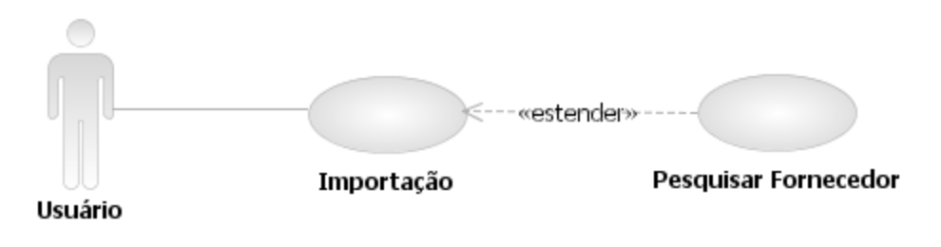

Diagrama de Seqüência

Fluxo Principal

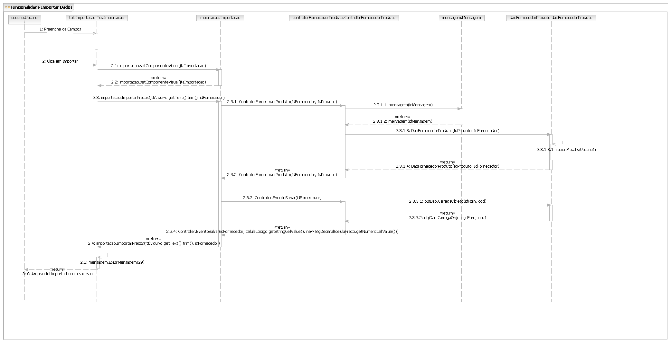

A1 – Clica no botão Pesquisar Fornecedor

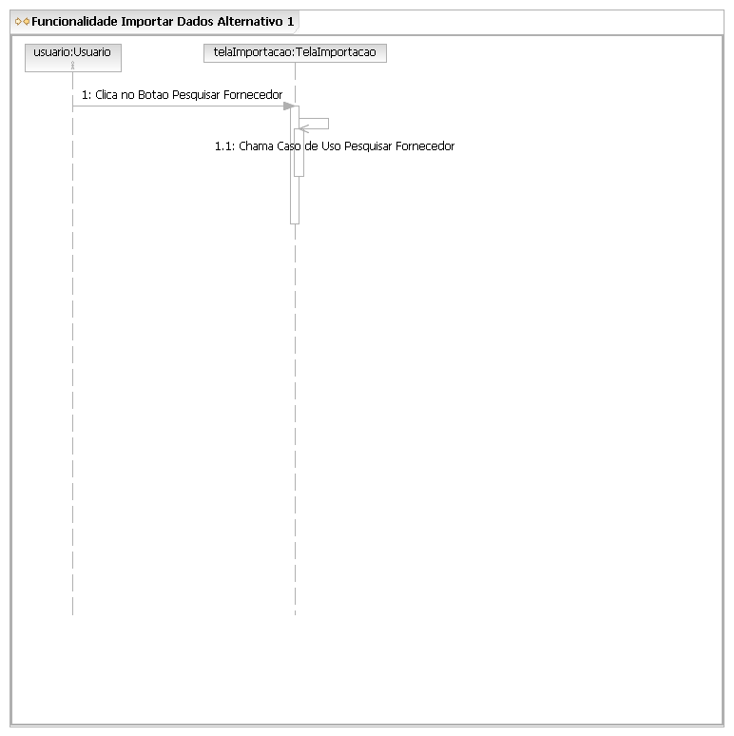

A2 – Clica no botão Pesquisar Arquivo

